Nama : Tristan Vitorio Sinaga
NIM : 2802400710
Title : IntroToBurp
Category : Web Exploitation
Difficulty : Easy
Source : https://play.picoctf.org/practice/challenge/419?page=1&search=Introto
Goal
Mencari flag dari link web yang dikasih.
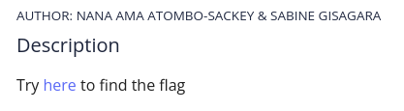
http://titan.picoctf.net:49567/
Solution
Langkah 1 : Gunakan BurpSuite
Apa sih itu BurpSuite? BurpSuite adalah suatu platform untuk pentest aplikasi yang memiliki banyak fitur untuk pentest aplikasi seperti Proxy untuk melihat semua trafik browser, Repeater untuk mengedit 1 request berkali-kali atau debugging, Intruder untuk mengirim banyak payload ke 1 atau lebih posisi dalam request atau bruteforce. Disini kita diminta menggunakan Aplikasi BurpSuite untuk mencari flagnya. jika menggunakan KaliLinux, bisa kamu temukan di logo atas sebelah kiri.

Dan dapat kamu cari aplikasi bernama BurpSuite dan buka aplikasinya.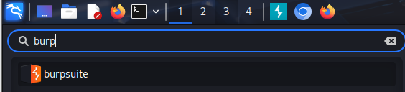
Dan isinya akan gini.
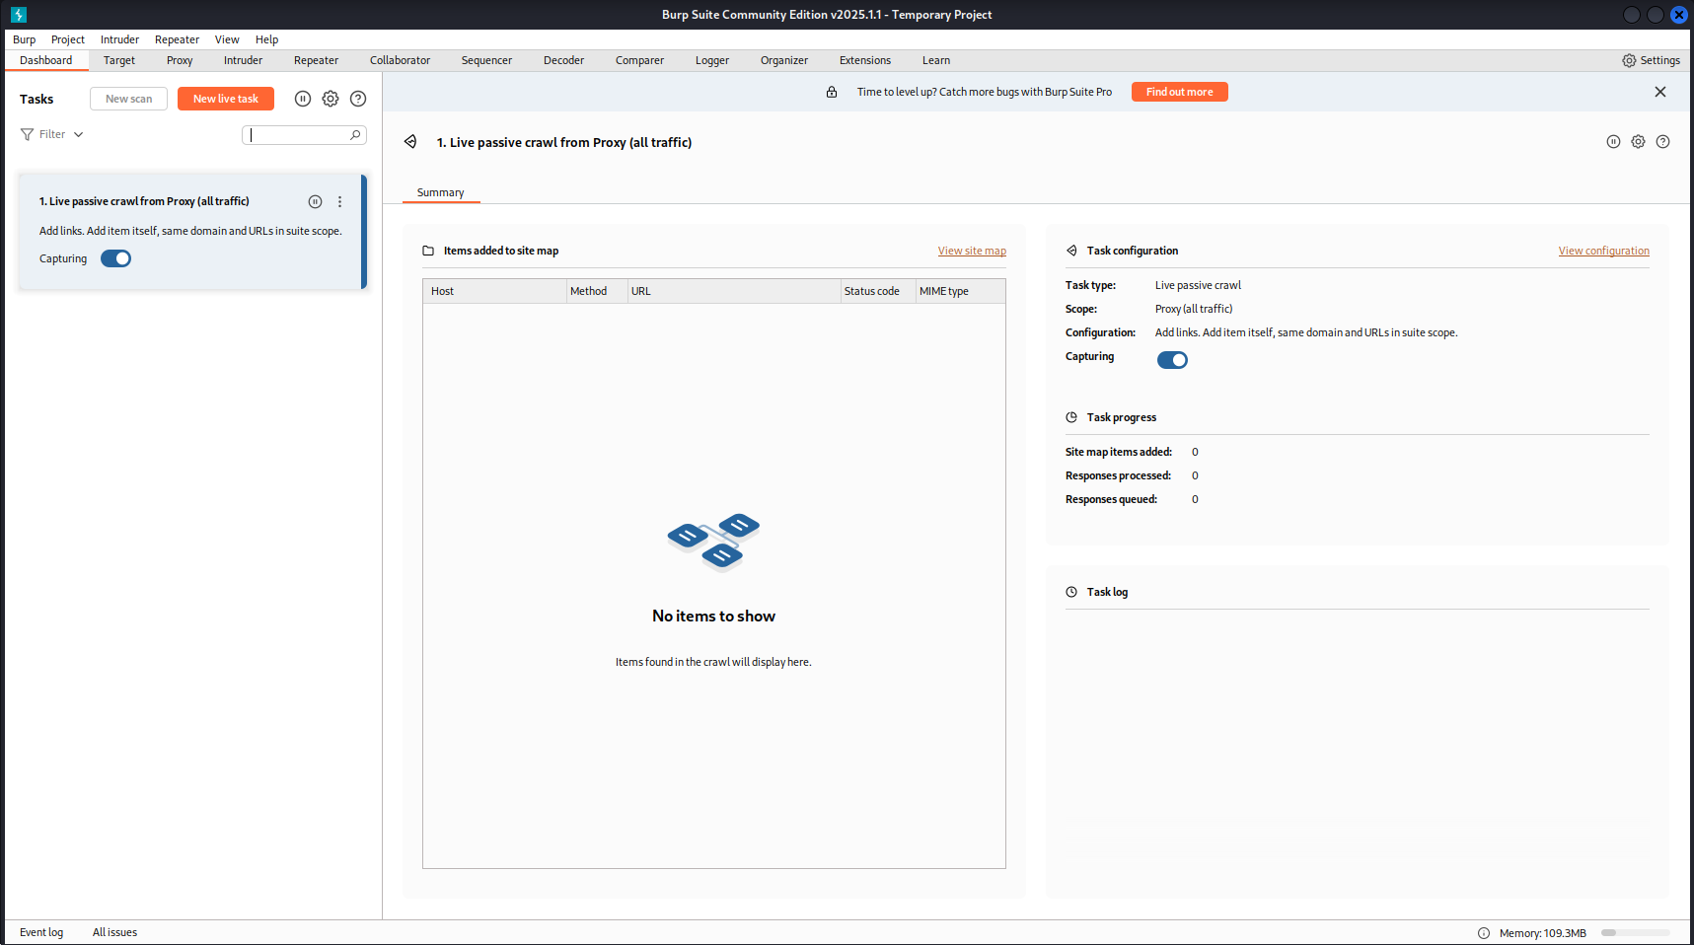

Langkah 2 : Gunakan Proxy
Kita gunakan Proxy terlebih dahulu untuk melihat trafik dari web yang dikasih.
Kamu bisa pilih proxy dan Open Browser.
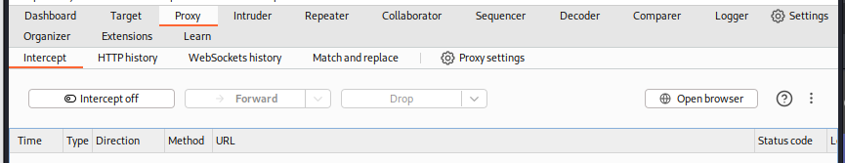
Masukkan link yang dikasih. Dan jangan lupa kita ingin melihat trafik atau flow dari website, maka dari itu intercept on. Emang gunanya apa? Jika dinyalakan akan membuat burp menghentikan setiap request/response yang lewat antara klien dan server, sehingga kamu dapat melihat yang terjadi.
Contohnya:
Klien
Burp
Klien

Bla bla bla Bla bla bla Boleh masuk
Dia menghentikan request kita agar dapat kita lihat apa yang terjadi sebelum server terima. Kita masukkan linknya dan dapat dilihat, meskipun kita sudah memasukkan linknya tapi dia belum masuk ke dalam webnya karena ditahan dengan burp dan dapat dilihat flownya.
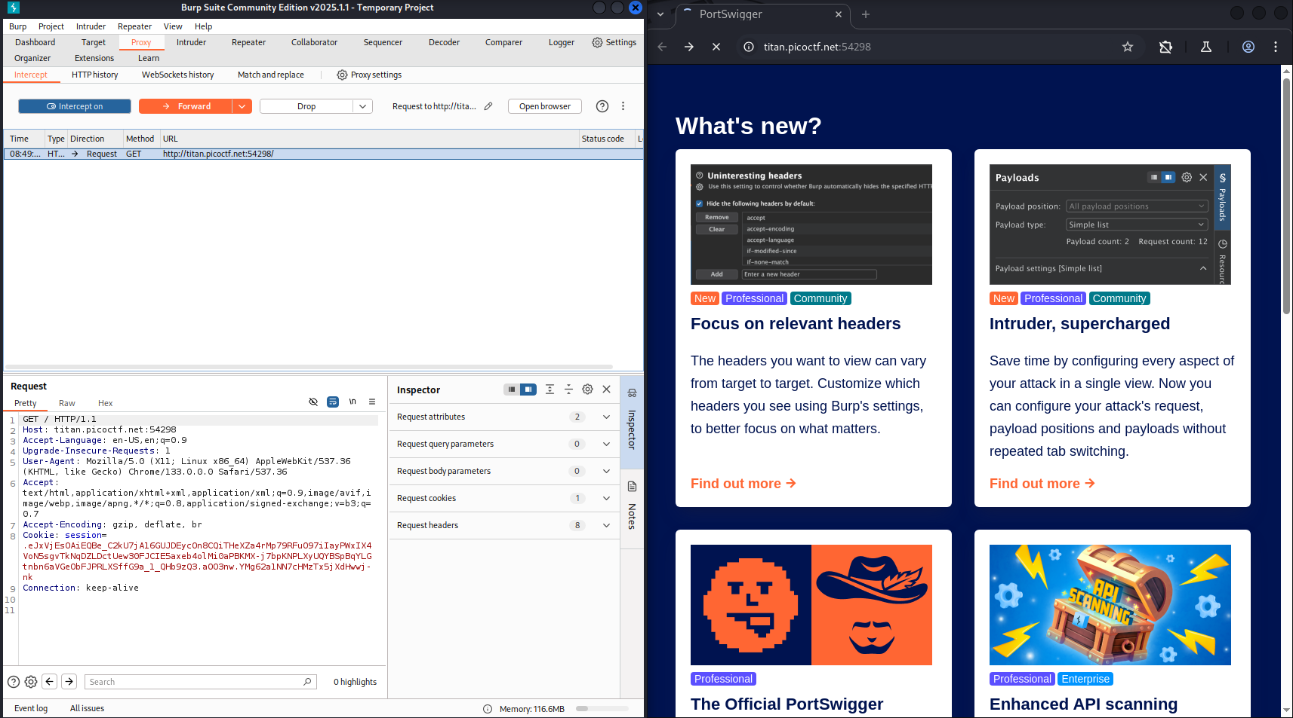
Ketik forward untuk lanjut ke flow selanjutnya.
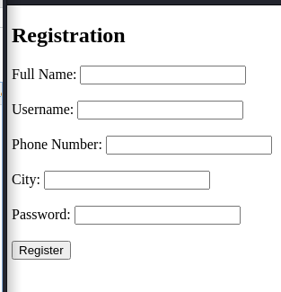
Kamu akan diminta mengisi ini. Isi apa aja bebas, dan pencet register. Pencet forward lagi hingga diminta kode OTP.
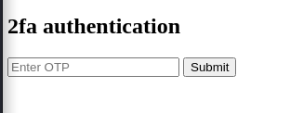
Karena kita tidak tau apa kode OTPnya, maka kita masukkan aja bebas kodenya apa. Akan muncul trafiknya di proxy kita.
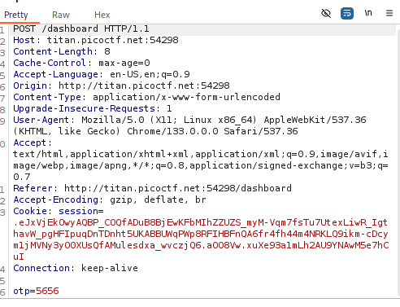
Bisa dlihat ada otp dipaling bawah. Kita dapat menghapusnya untuk menghilangkan flow otp ini. Bisa langsung dihapus dan pencet forward. Dan kita mendapatkan flagnya.
Flag = picoCTF{#0TP_Bypvss_SuCc3$S_3e3ddc76}

Learning Lesson
- Kegunaan aplikasi burpsuite dan toolsnya
- Mencoba menghapus trafik otp
Conclusion
Pengetahuan baru bagi saya saat menggunakan burpsuite untuk mencoba mengexploit website.

